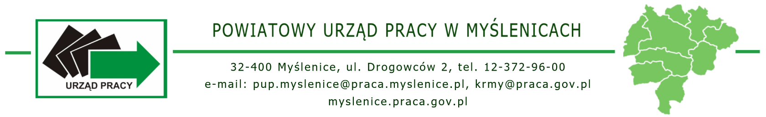

REGULAMIN UCZESTNICTWA
W VIII MYŚLENICKICH TARGACH PRACY
W DNIU 18 KWIETNIA 2024r.

LOKALIZACJA TARGÓW PRACY;
Sala gimnastyczna Zespołu Szkół Techniczno Ekonomicznych im. M. Reja w Myślenicach,
32-400 Myślenice ul. St. Żeromskiego 17

- POSTANOWIENIA OGÓLNE
- Przepisy Regulaminu obejmują zasady postępowania związane z przystąpieniem
do VIII Myślenickich Targów Pracy oraz organizacją i przebiegiem Targów.
- VIII Myślenickie Targi Pracy odbędą się w dniu 18 kwietnia 2024r. w godz. od 9⁰⁰ do 12⁰⁰
w sali gimnastycznej Zespołu Szkół Techniczno Ekonomicznych im. M. Reja
w Myślenicach, ul. Żeromskiego 17.

- WARUNKI UCZESTNICTWA
- Warunkiem uczestnictwa w VIII Myślenickich Targach Pracy jest przesłanie lub osobiste dostarczenie wypełnionego formularza zgłoszeniowego w terminie do 15 kwietnia 2024r. na adres:
- Powiatowy Urząd Pracy w Myślenicach 32-400 Myślenice ul. Drogowców 2,
- Filia Powiatowego Urzędu Pracy w Dobczycach, 32-410 Dobczyce ul. Szkolna 20b,
- faksem 12 272 35 01 lub pocztą elektroniczną na adres:
pup.sekretariat@praca.myslenice.pl
- Liczba miejsc wystawowych jest ograniczona, dlatego o przyjęciu zgłoszenia decyduje data wpływu formularza zgłoszeniowego;
- Uczestnictwo w VIII Myślenickich Targach Pracy jest bezpłatne.

- SPRAWY ORGANIZACYJNE
- O rozmieszczeniu wystawców decyduje Organizator Targów;
- Każdy wystawca otrzymuje:
- stoisko z jednym stolikiem i dwoma krzesłami,
- tablicę z pełną nazwą firmy ( jednakowy format dla wszystkich uczestników),
- identyfikator.
- Urządzenie stoiska wystawowego należy do obowiązków wystawcy i musi nastąpić
w dniu Targów od godz. 8⁰⁰ do 8⁴⁵;
- Uroczyste otwarcie VIII Myślenickich Targów Pracy odbędzie się w dniu 18 kwietnia 2024r.
o godz. 9⁰⁰,
- Likwidacja stoiska nastąpi w dniu 18 kwietnia 2024r. w godz.12⁰⁰ – 13⁰⁰
- Wystawca zobowiązany jest do zapewnienia obsługi stoiska na cały czas trwania Targów. Wcześniejsze opuszczenie stoiska wymaga zgody organizatorów.
- Wystawcy maja prawo reklamować się wyłącznie w obrębie własnego stoiska.
- Wszelkie działania wystawcy podczas trwania Targów nie mogą zakłócać pracy innych uczestników Targów.
- Organizator nie ponosi odpowiedzialności za szkody wyrządzone przez osoby zwiedzające.

- INFORMACJE DODATKOWE
- Organizatorami VIII Myślenickich Targów Pracy jest Starostwo Powiatowe w Myślenicach Powiatowy Urząd Pracy w Myślenicach oraz Zespół Szkół Techniczno Ekonomicznych
im. Mikołaja Reja w Myślenicach.
- VIII Myślenickie Targi Pracy są otwarte dla zwiedzających w dniu 18 kwietnia 2024r.
w godzinach 9⁰⁰ – 12⁰⁰
- Podczas Targów Pracy wyświetlane będą na ekranie multimedialnym prezentacje przygotowane przez Wystawców. W przypadku zainteresowania tą formą promocji należy dostarczyć materiały (10 slajdów w formacie ppt. lub pptx.) na adres e-mail: pup.sekretariat@praca.myslenice.pl z dopiskiem „Prezentacja Targi Pracy 2024” lub na płycie CD/DVD w siedzibie PUP. Prezentacje emitowane będą bez dźwięku, mogą zawierać krótkie materiały wideo. O kolejności emisji decydować będzie kolejność potwierdzenia udziału w targach. Liczba wyświetleń w czasie imprezy uzależniona jest od liczby dostarczonych przez Wystawców prezentacji.

